# 开发环境准备

## 安装jdk1.8

可以官网下载，或通过下面地址下载

<https://www.alipan.com/s/wym2BB8ALTx>

## 安装Mysql8

可以官网下载，或通过下面地址下载

https://download.csdn.net/download/heishuang/88656253

## 安装Apache Maven

通过下面地址下载

<https://download.csdn.net/download/heishuang/88656257>

## 安装idea

可以官网下载

<https://www.jetbrains.com/zh-cn/idea/>

或通过下面地址下载

https://www.alipan.com/s/aYcP7Yefi1C

1. **在mysql中创建数据库ruoyi-vue，并导入数据库初始化文件**

## 创建数据库ruoyi-vue

右键点击SCHEMAS窗口的空白区域

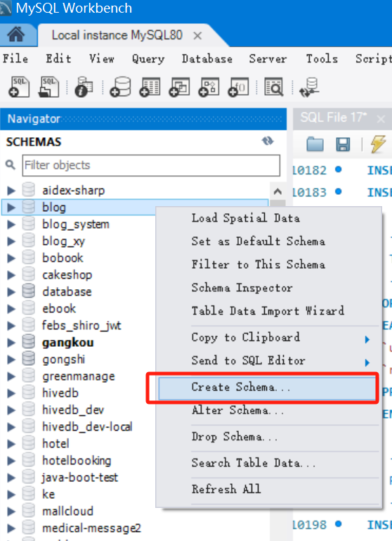

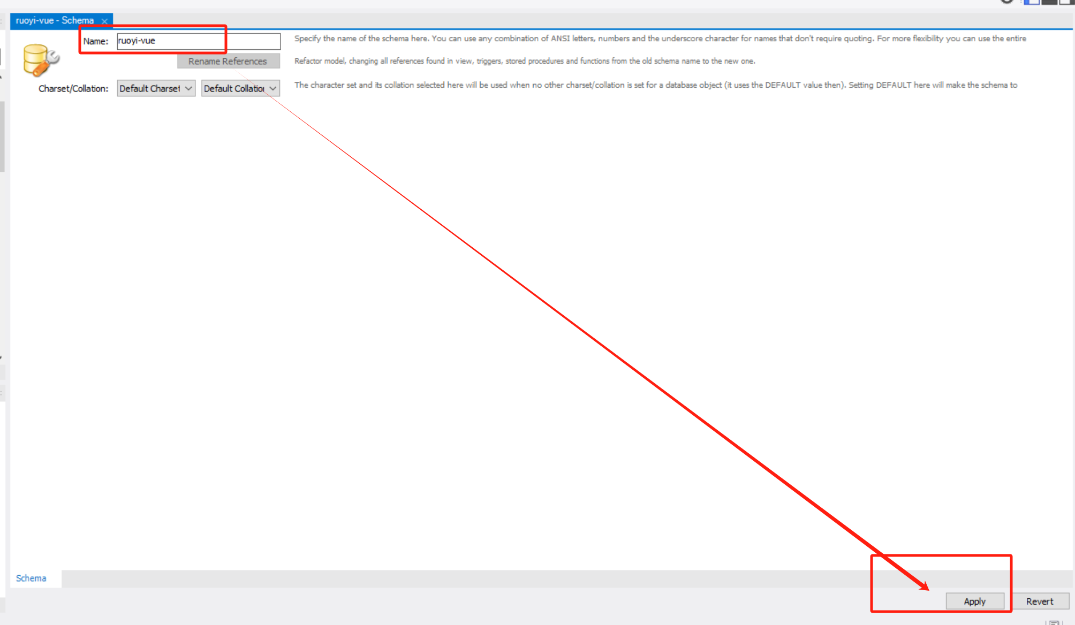

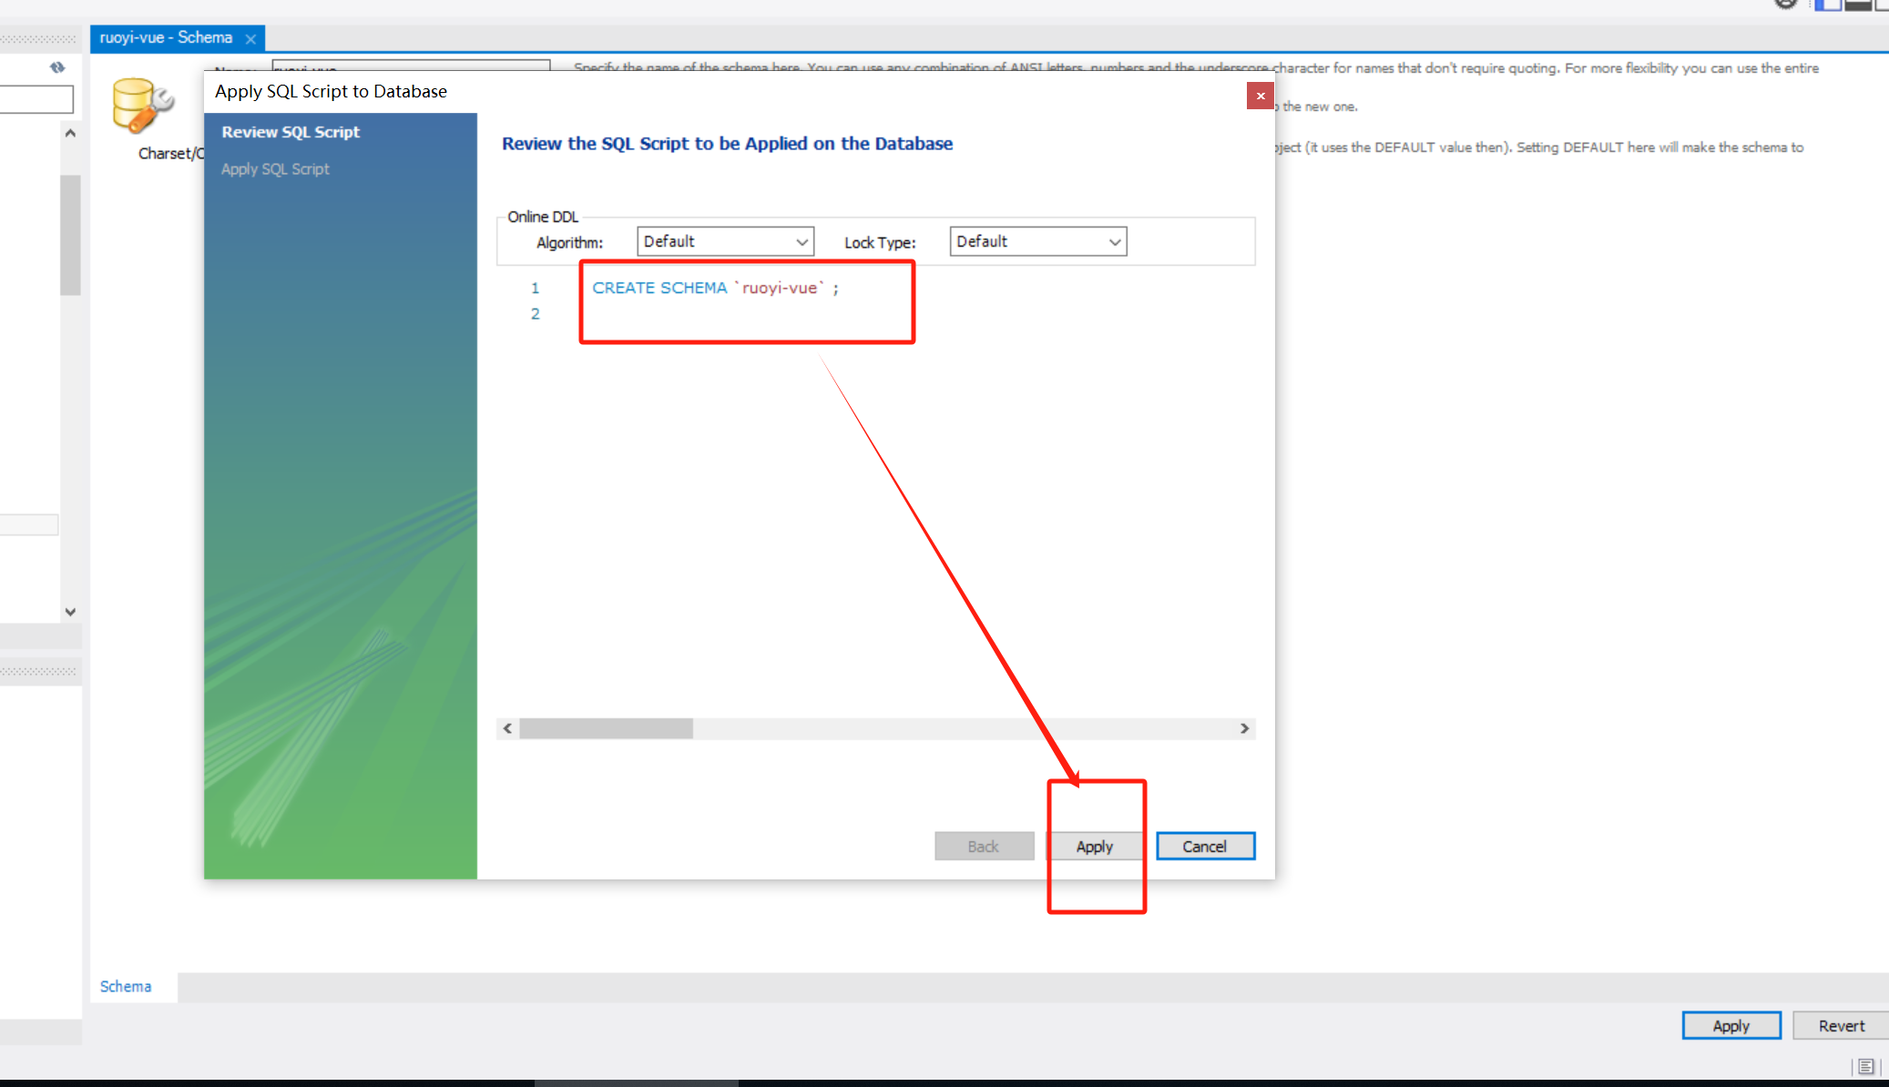

## 导入数据库初始化文件

数据库初始化文件在工程的如下位置

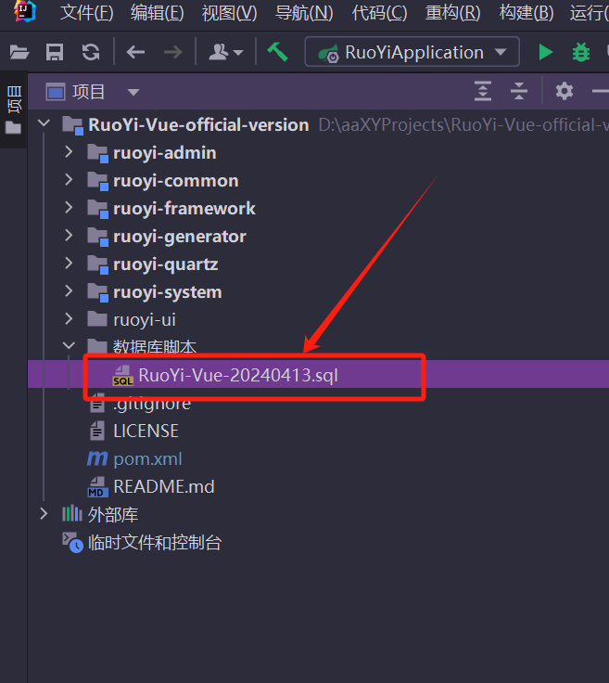

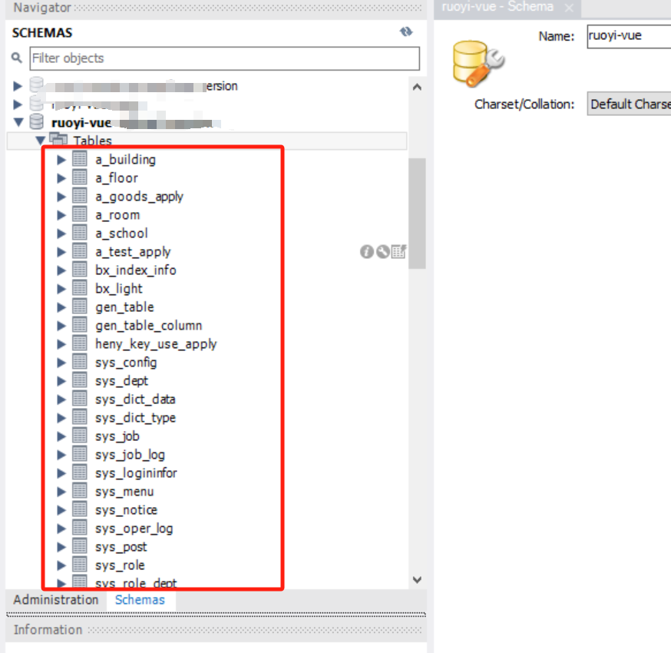

# 启动后端服务

## 解压源代码并用idea打开解压后的目录

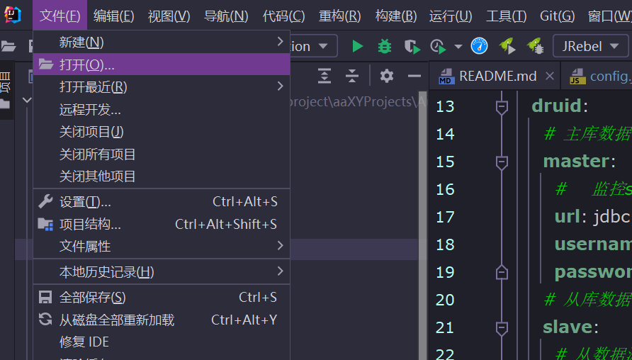

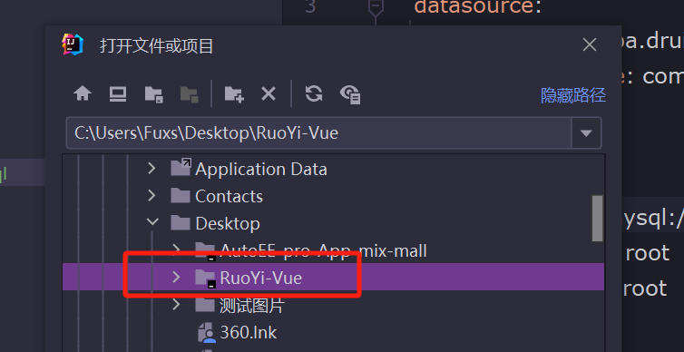

## 修改配置文件

### 修改数据库配置，连接自己的数据库

打开ruoyi-admin中的application-druid.yml文件

修改数据库配置信息，连接自己的数据库，默认mysql版本为8

配置信息包括：

数据库地址，本机就是localhost

数据库端口，默认为3306

数据库名称，默认创建为ruoyi-vue

数据库用户名，自己安装mysql是设置的登陆用户名，一般为root

数据库密码，自己安装mysql是设置的登陆密码

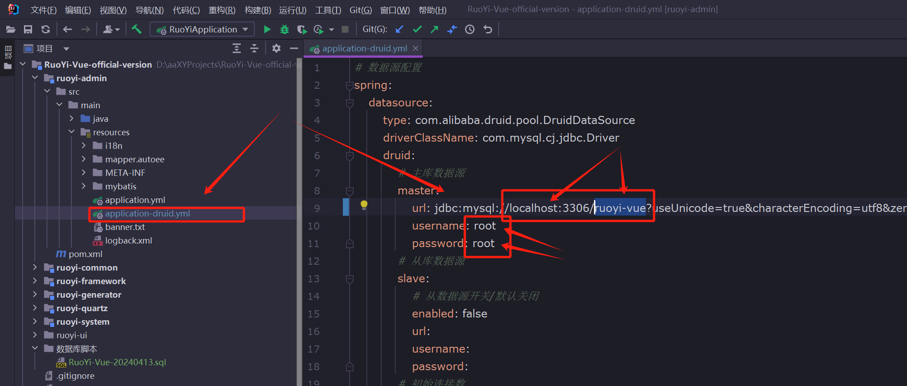

## 启动后端服务

右键点击RuoYiApplication

选择run

或者直接点击上方工具栏中的启动按钮

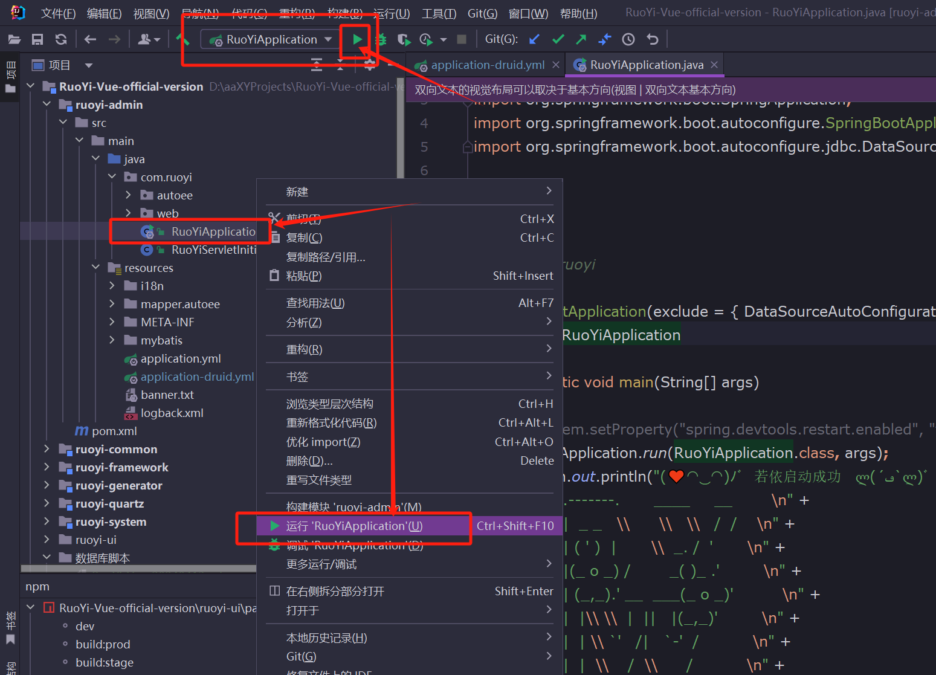

## 启动后端服务成功

如下：

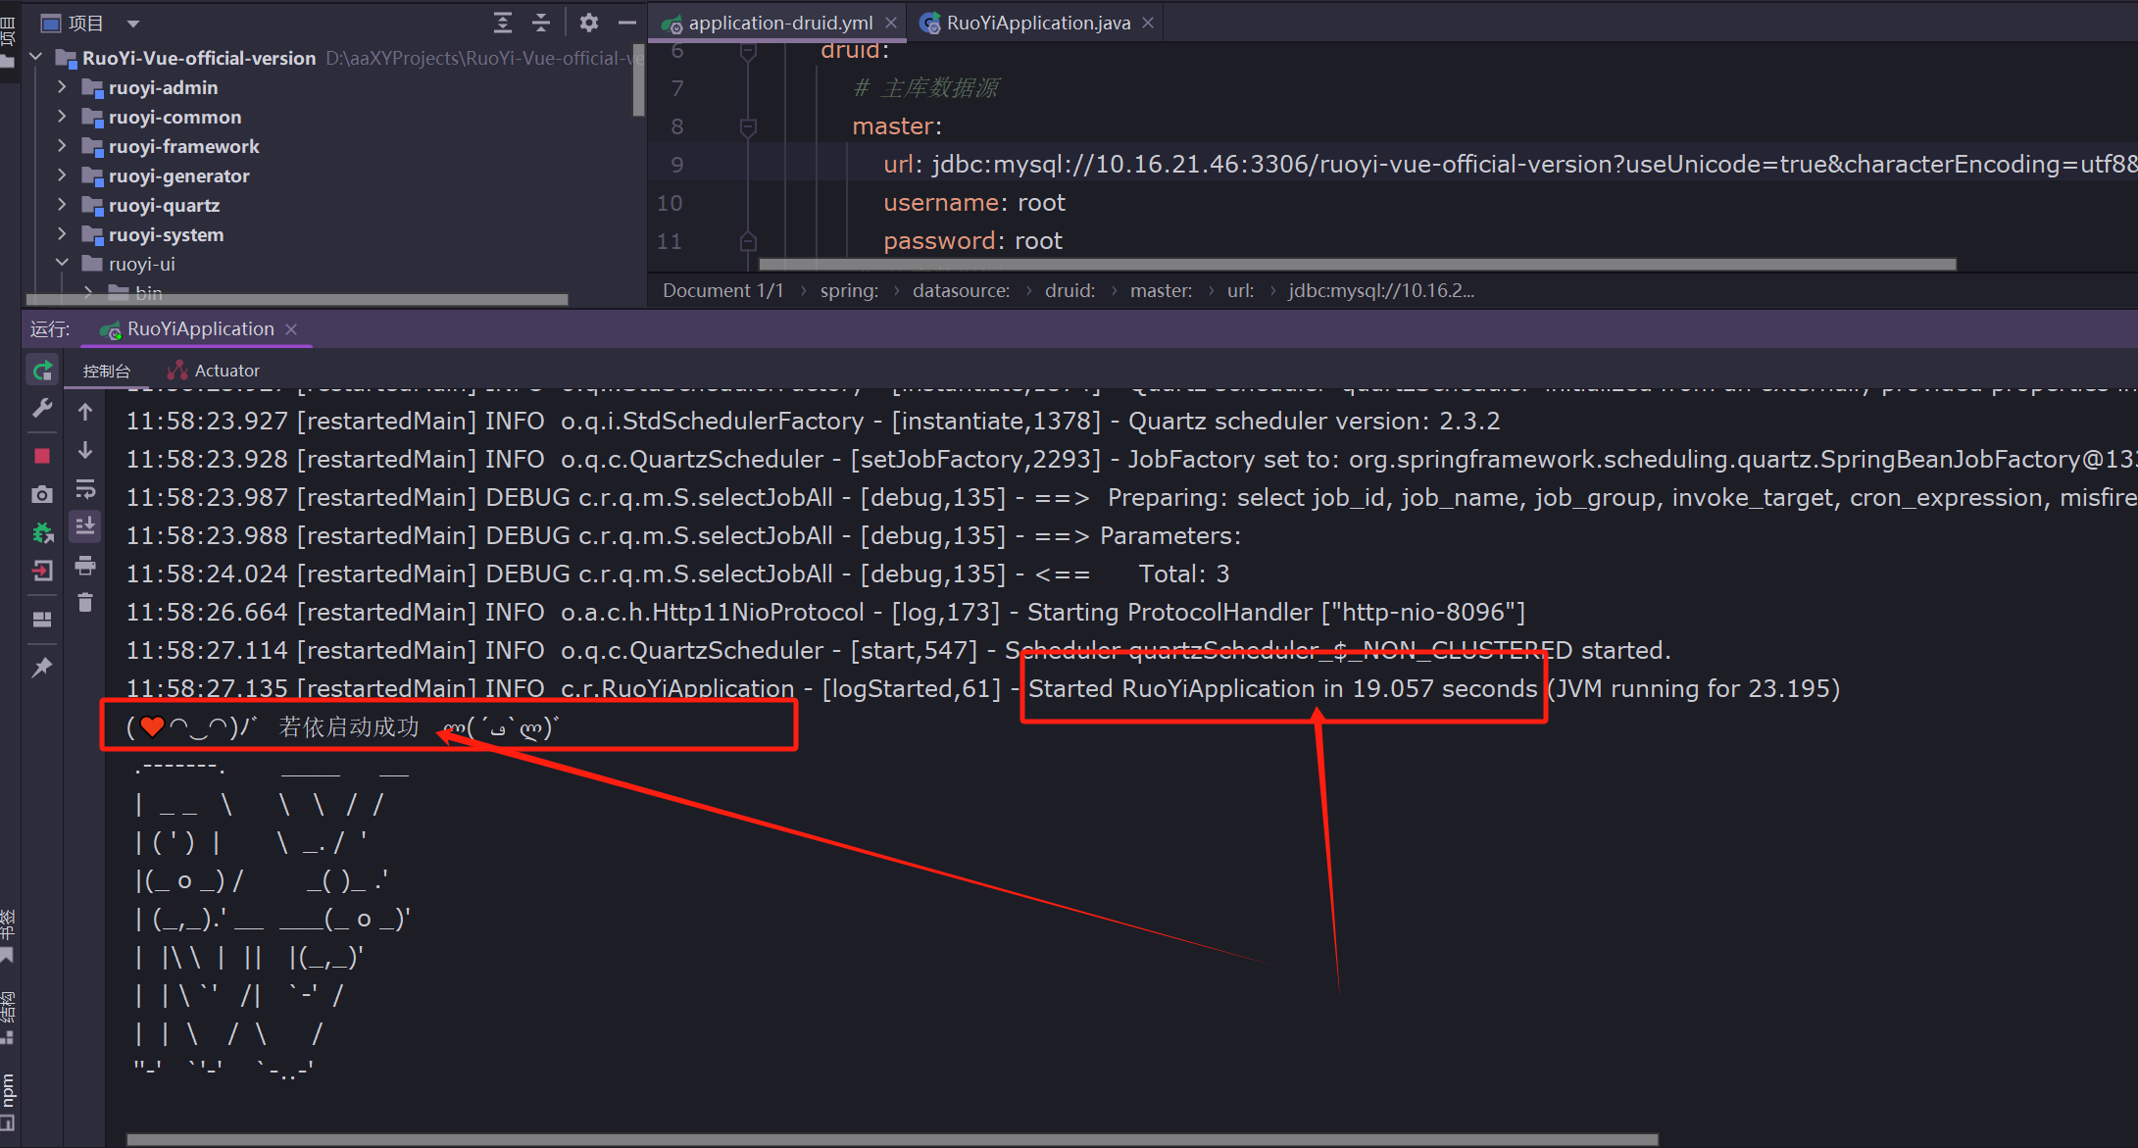

# 启动前端服务

## 打开目录ruoyi-ui

右键点击package.json

执行npm install

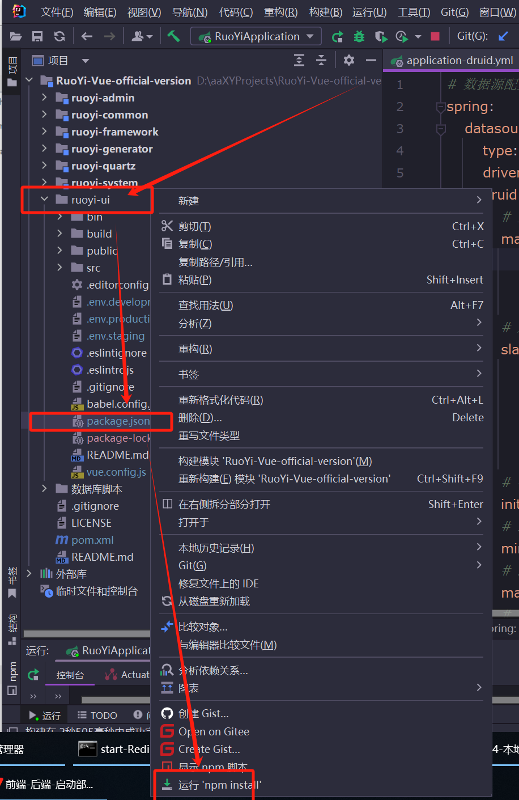

安装完成

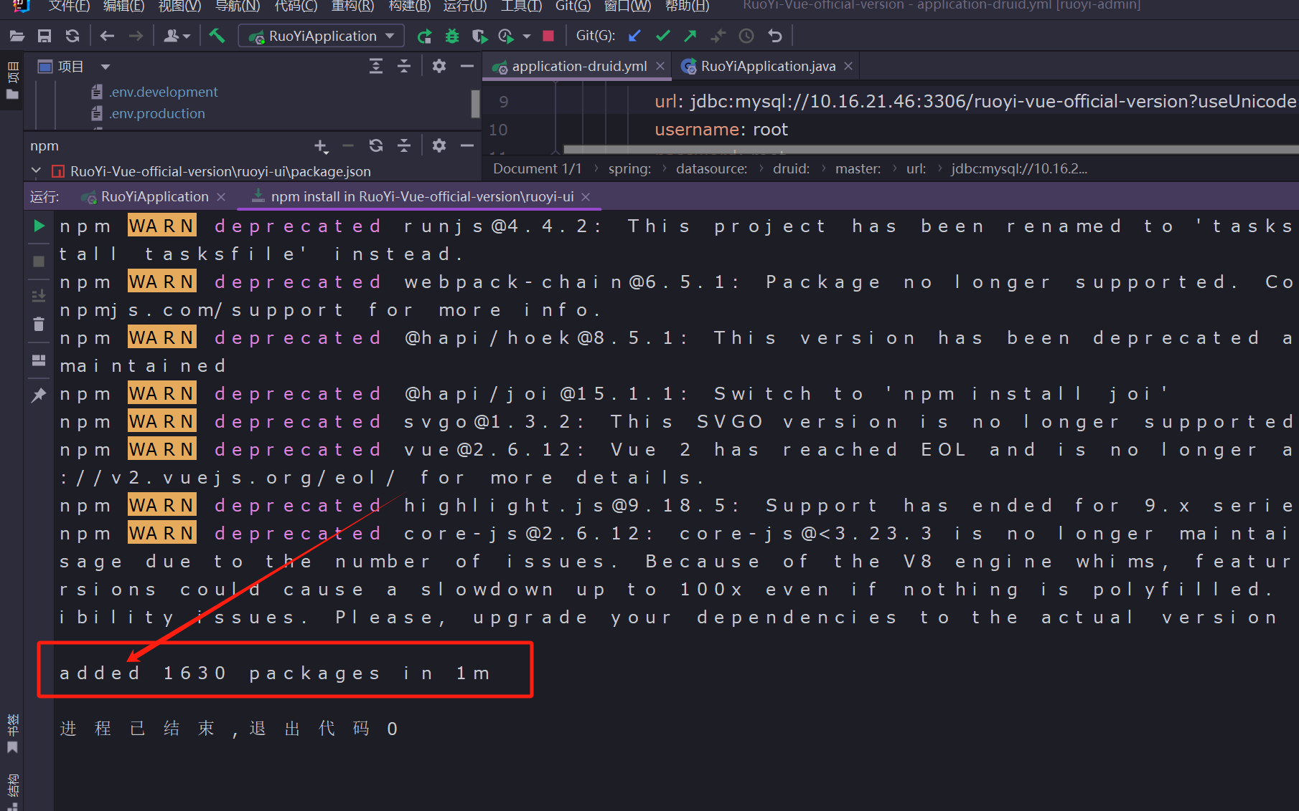

## Install安装完成后，在选择显示npm脚本

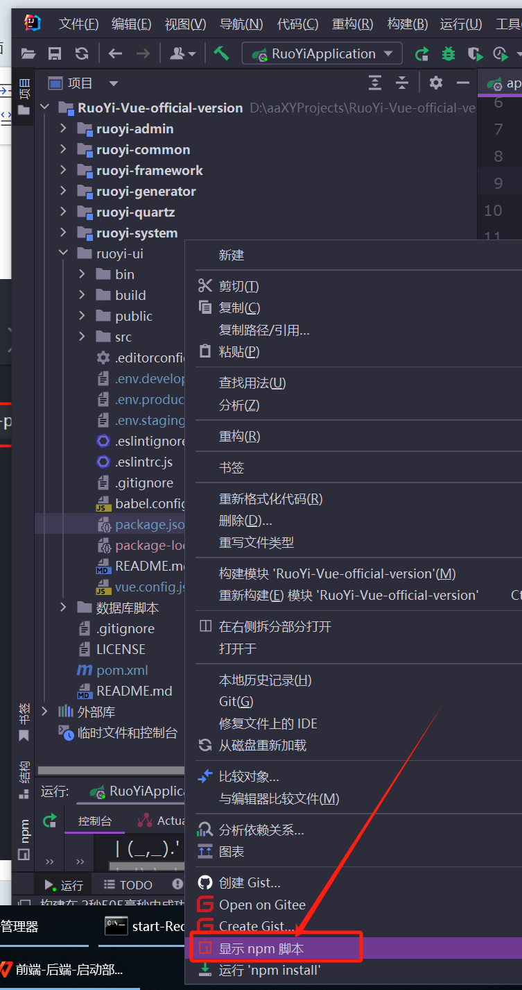

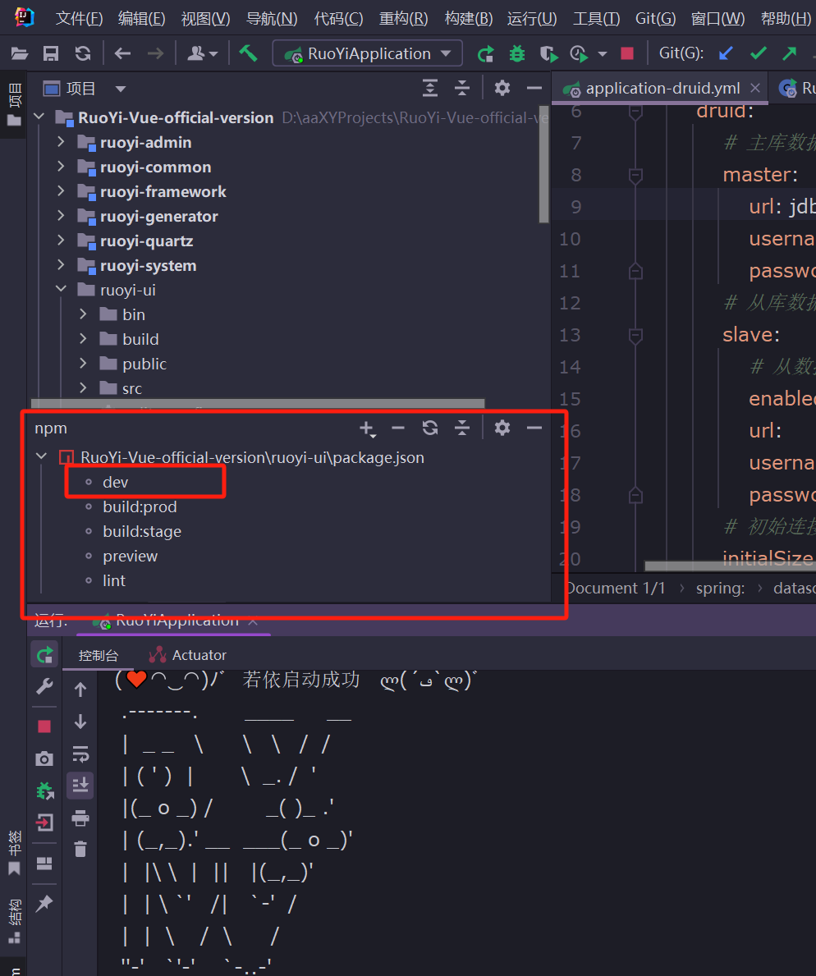

## 双击dev启动前端工程

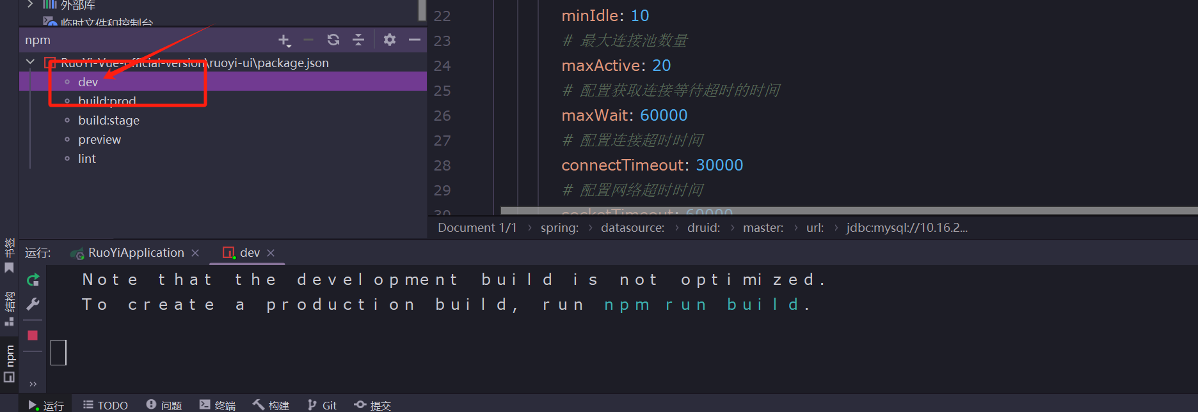

前端启动成功

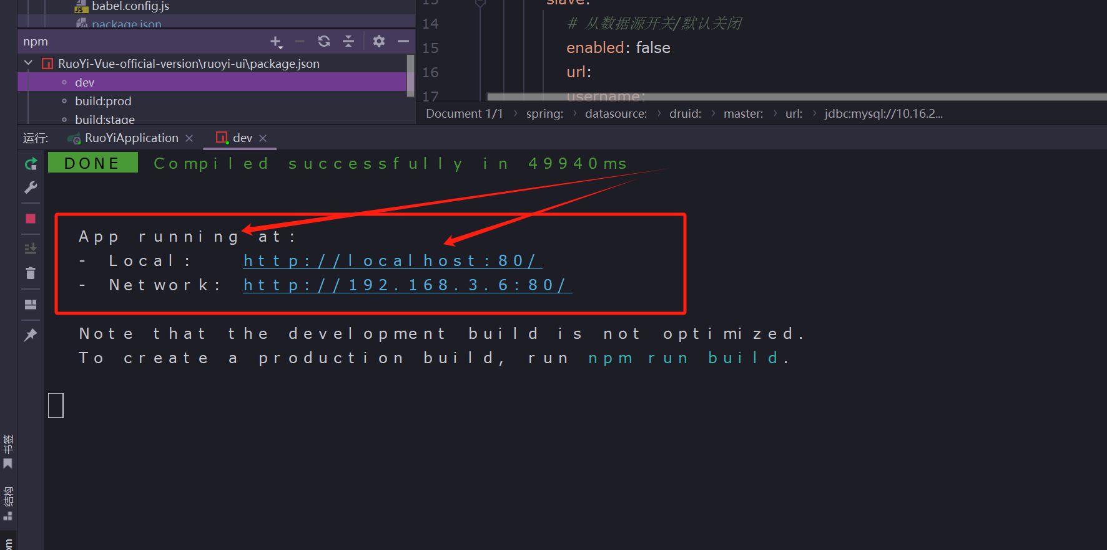

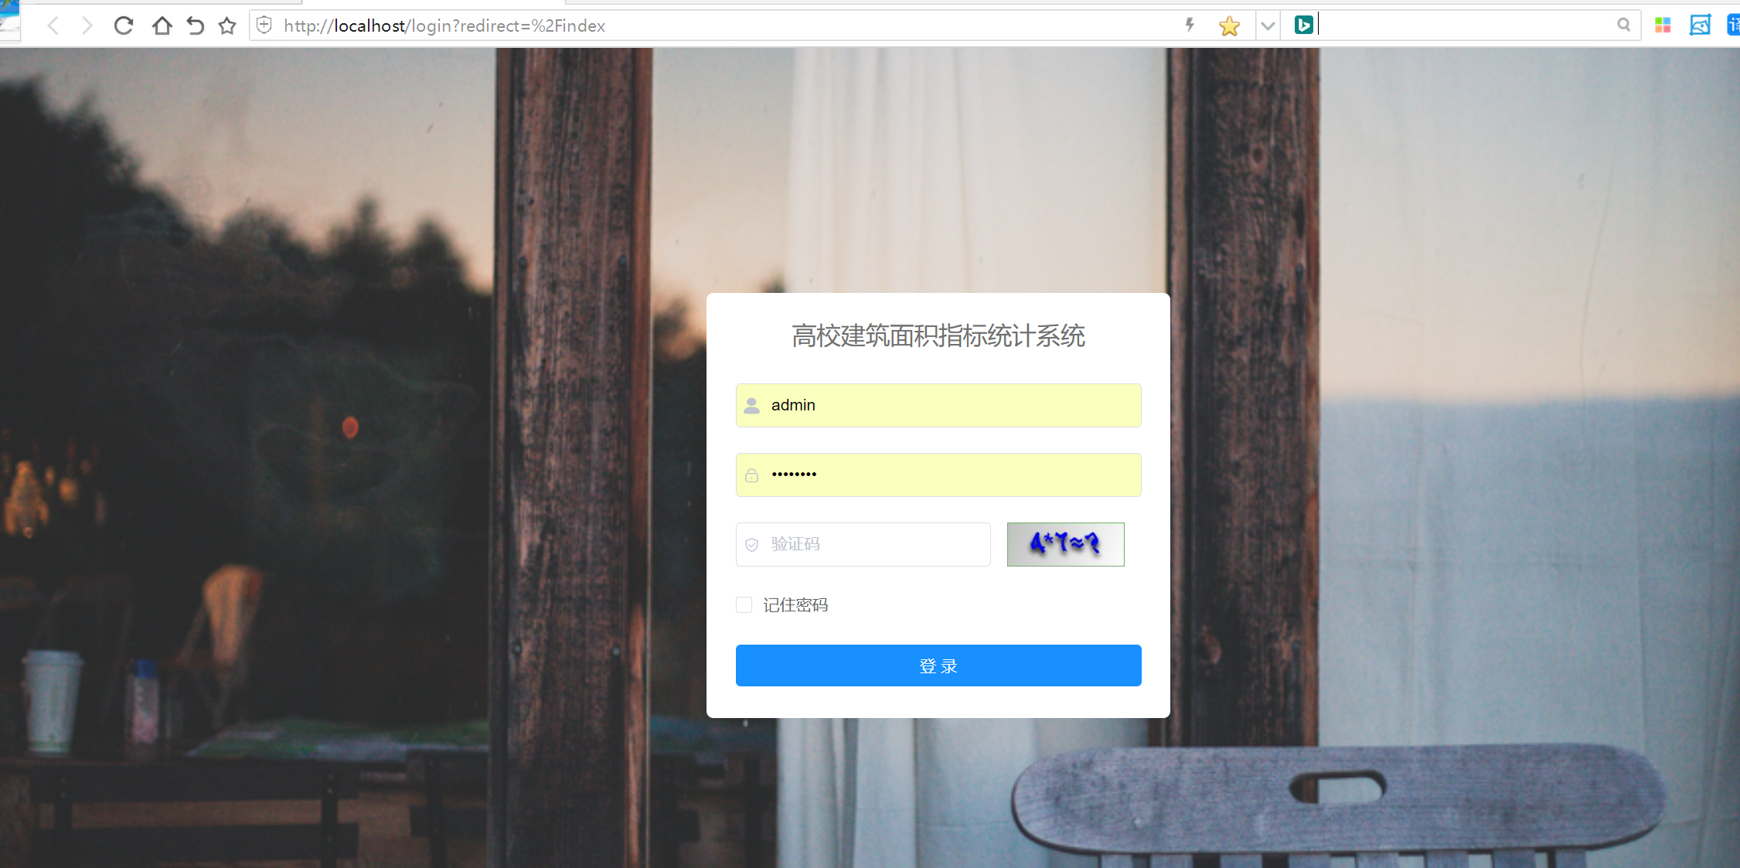

## 登录账户密码

admin

admin123